Күні: 26.04.2018 ж.

Сыныбы: 9

Тақырыбы: М.Әуезовтің өмірі мен шығармашылық жолы.

Сабақтың мақсаты: М.Әуезовтің өскен ортасын, еңбек жолымен, шығармашылығымен таныстыру, тақырыбы мен идеясын ашу.

Сабақтың түрі: аралас сабақ

Сабақтың көрнекілігі: слайд, М.Әуезовтың кітаптары, постерлер, оқулық.

Сабақтың барысы.

І Ұйымдастыру кезеңі.

1. Шаттық шеңбері. Оқушылар ортаға шығып бір-біріне жылы лебіздерін білдіреді.

Оқушыларды топқа бөліп орналастыру . (Орындыққа жабыстырылған сандар арқылы оқушыларды топқа бөлемін).

***Өткенді пысықтау. «Таза тақта» стратегиясы бойынша өткен сабақты пысықтап бекітемін.***

***Тақтадан І. Ж. портретін көрсетемін.***

  Ой  қозғау  мақсатында:-Оқушылар, тақтадан кімді көріп тұрмыз?

І.Жансүгіров жайында  не  білеміз?  деген  сұрақ  қойылады. Оқушылар өз білгендері бойынша тақтаға топтастырып шығады.

***Жаңа сабақ. Сөзжұмбақ***

1. «Мен жастарға сенемін» кімнің өлеңі?
2. Абайдың анасы кім?
3. Письмоның қазақшасы?
4. Ер адамның бас киімі?
5. І.Жансүгіров кім?
6. Роза гүлінің қазақшасы?

***М.Әуезовтің*** өмірі мен шығармашылық жолы.

* Ал, енді оқушылар, бүгінгі сабақтан біз нені білуіміз керек?. Мақсатымызды айқындайықшы. Оқушылар бүгінгі сабаққа мақсат қояды. (оқушылар мақсаттарын айтып болған соң, тақтадан сабақтың мақсатын көрсетемін)
* Осы мақсатқа түрлі ойындар мен тапсырмаларды орындау арқылы жету керек.

***1.М.Әуезовтің өмірбаяны, шығармалары.***

Қазақ әдебиетінің ХІХ ғасырдағы асқар белі –Абай, ХХ ғасырдағы заңғар биігі- Әуезов. Әдебиетке ең қатал сыншы, ең әділ төреші уақыт десек, сол уақыттың өзі осыны дәлелдеп отыр. М.Әуезов қазіргі Шығыс Қазақстан облысы Абай ауданында 1897 жылы 28 қыркүйекте дүниеге келген.Әкесі Омархан да, атасы Әуез дехат танитын сауатты адамдар болған.1904 жылы Абай дүниеден өткенде Мұхтар небары 7 жаста еді. Мұхтар алғашқы сауатын әліппемен емес, Әуез атасы ұсынған Мүрсейіт қолжазбасындағы Абай өлеңдері арқылы ашады. 11 жасында әкесі қайтыс болған соң, қаладағы немере ағасы Қасымбектің тәрбиесіне көшеді. Осыдан былай қарай оның оқу-білім жолындағы сапары басталады.

М.Әуезов жазушылық жолын драматургиядан бастайды. 1917 жылы Ералы жазығындағы Ойқұдық жайлауында алғаш рет «Еңлік-Кебек» пьесасын қояды.20-40 жылдары бір алуан әңгімелер топтамасын жазады. Негізгі тақырыптары-әлеуметтік теңсіздік, әділетсіздік, әйел басындағы ауыр хал, айықпас мұң, қайғы. Осының бәрі М.Әуезовтің ұлы эпопеяға барар жолдағы әрекеттері болатын. «Абай жолы»-Әуезовтің бас кітабы. Осы шығармасы арқылы бүкіл дүние жүзіне, қала берді-өз отандастарына, керек десеңіз, тіпті қазақтардың өзіне қазақ дегеннің кім екенін танытты

***2.М.Әуезовтің әңгімелері***

М.Әуезовтің әңгімелерінің негізгі тақырыптары – қазақ ауылындағы кедейлер өмірін, қорғансыз жандардың тұрмыс-тіршілігін суреттейді. Әңгімелері: «Қорғансыздың күні», «Жетім», «Қыр суреттері», «Кім кінәлі», «Сөніп-жану», т.б. Повестері: «Көксерек», «Қараш-қараш оқиғасы», «Қилы заман».

М. Әуезовтың кітаптары:

Ұлы ғұлама ғалымдардың М.Әуезов жайлы айтқан пікірлерін «Галерея» әдісі арқылы оқушылармен таныстырып өтемін.

***«Көксерек» кино фильмінен үзінді көрсетіледі.***

***Венн диграммасы***

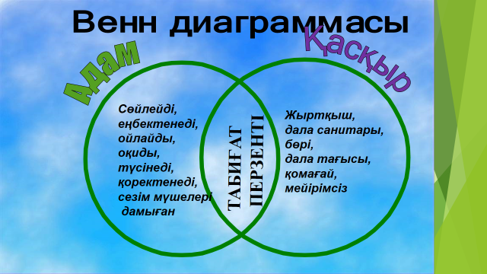 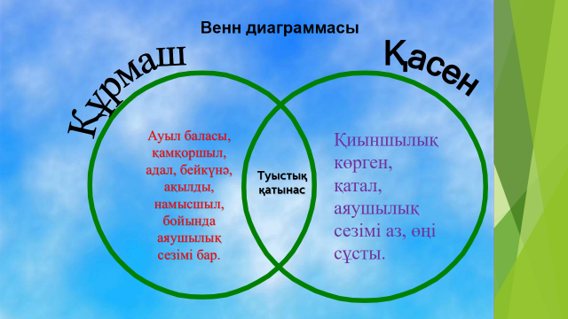

Ой толғау.

«Бөлтірікті қанша асырасаң да тауға қарап ұлиды» оқушылар тақырыпты ашып, өз ойларын білдіреді.

Тақырыпқа сай оқушылар мақал – мәтел жазады.

1.Қасқырды қанша асырасаң да, тоғайға қарап ұлуын қоймайды.

2. Қасқырдың аузы жесе де қан, жемесе де қан.

3. Ауыл иті болса да, бөрі келгенде бірігеді.

4. Иттің иесі болса, бөрінің тәңірісі бар.

5. Жау жағадан алғанда, бөрі етектен алады.

«Көксерек» әңгімесін қорыту мақсатында оқушыларға сұрақтар таратылады.

1.Адамдардың іс –әрекеті дұрыс па?

2.Құрмаш Көксерекке қалай тап болды?

3.Көксерек әңгімесінің негізгі идеясы?

4.Не себепті Көксерек Құрмашқа шабуыл жасады?

5.Құрмаштың ағасының әрекеті дұрыс па?

6.Әжесінің мейірімі қандай?

**Қорытынды:** Оқушыларға білім ағашын ұсынамын. Өздерінің білімдерінің қай жерде екенін белгілейді.

Қымбатты оқушылар:

Жер - бәріміздің ортақ үйіміз.

Ол аңға да, адамға да жетеді.

Сыйысып, сыйласып, тату өмір сүрейік.

Болашақта еліміздің ертеңін ойлар осындай күрделі мәселелерді шеше алатын азамат болып өседі деп сенім білдіремін.!